Nama : Lunetta Ivania Sidora

Kelas : D4 TI 1B

NPM : 1194048

Matkul : Basis Data I

1. **Definisi dari system Database dan Sistem Informasi**

* Sistem Database yaitu sebuah system penyusun dan pengolahan yang menggunakan perangkat computer dengan tujuan untuk menyimpan serta memelihara keseluruhan data sehingga mampu menyediakan informasi yang actual dan optimal pada saat pengambilan sebuah keputusan.
* Sistem Informasi yaitu system yang menyediakan suatu informasi manajemen dalam pengambilan sebuah keputusan dan biasanya juga digunakan untuk menjalankan operasional sebuah perusahaan.

1. **3 level Abstraksi Data**
2. **Level Fisik (Physical level)**

Merupakan level terendah, dan dalam level ini biasanya lebih menunjukkan bagaimana sesungguhnya suatu data itu disimpan serta kita bisa melihat gambaran-gambaran struktur datanya secara terperinci . pada level ini, kita bisa melihat gabungan dari struktur dan data itu sendiri. Biasanya kita akan sering bermain dengan data pada level ini

1. **Level Konseptual (Conseptual Level)**

Level ini merupakan level berikutnya setelah level fisik, biasanya disini akan digambarkan data yang disimpan pada basis data serta hubungan antar data. Pada level ini juga, data akan dipresentasikan dalam suatu tabel/file.

1. **Level View (View Level)**

Ini merupakan level tertinggi dalam abstraksi data dan hanya menunjukkan sebagian dari basis data.Level ini juga berguna untuk menyederhanakan interaksi antara pemakai dengan suatu system.

1. **Hirarki/Jenjang Data**
2. **Characters** : Bagian data terkecil dapat berupa karakter numerik, huruf atau bisa juga merupakan karakter-karakter khusus yang membentuk suatu item data/field
3. **Field** : Mempresentasikan suatu atribut yang menunjukkan suatu item dari data misalnya nama, alamat, dsb.
4. **Record** : Kumpulan suatu field yang membentuk record.
5. **File** : File terdiri dari record yang menggambarkan satu kesatuan data yang sama
6. **Definisi pendekatan Normalisasi dan pendekatan model Entity Relationship**

* Definisi pendekatan Normalisasi

Biasanya Normalisasi ini sangat penting dalam perancangan suatu databse. Dimana dalam pendekatan ini, data tidak akan mengalami suatu perulangan, penggandaan atau redudansi karena digunakannya pendekatan normalisasi pada tabel tabel yang tidak perlu.

* Definisi Pendekatan model ER

Ketika menggunakan pendekatan model ER ini, maka skema basis dapat langsung di transformasikan. Namun alangkah baiknya jika perancangan basis data dengan menggunakan model ini haru di gabungkan dengan pendekatan normalisasi.

1. **3 Tahapan sederhana dalam merancang databse**

* **Tahap pengumpulan Data dan Analisis**

Dimana dalam tahapan ini kita diharuskan untuk mengumpulkan suatu data data dan di analisis untuk menyaring sebuah data yang tidak perlu atau kurang akurat.

* **Pemilihan system database**

Dalam tahapan ini, merupakan pemilihan system yang akan digunakan untuk memudahkan kita dalam merancang sebuah database.

* **Implementasi**

Tahapan ini merupakan suatu blue print dari suatu database akan terbentuk dan merupakan hasil dari proses pembuatan.

1. **5 Macam Atribut**
2. **Atribut Deskriptif** : atribut ini juga biasanya disebut dengan atribut kunci, dimana atribut ini merupakan gabungan dari beberapa baris data dalam tabel secara unik.
3. **Atribut Komposit** : suatu atribut yang tidak termasuk anggota dari primary key.
4. **Atribut Tunggal** : atribut ini biasanya mempunyai banyak nilai dan disebut atribut bernilai tunggal atau atribut bernilai banyak
5. **Atribut Harus Bernilai** : yang memiliki beberapa atribut pada suatu tabel dan nilainya tidak boleh kosong.
6. **Atribut turunan**
7. **Ketergantungan Fungsional (KF)** merupakan konsep dasar normalisasi yang menjelaskan hubungan antar atribut atau lebih khususnya menjelaskan tentang nilai suatu atribut yang menentukan nilai atribut lainnya.

**Contoh : NIM -> Nama Mahasiswa**

Kita bisa menggunakan NIM dan Mata Kuliah untuk menentukan nilai huruf,

1. **Jelaskan definisi dari 2 model data berdasarkan obyek dan record dan sebutkan jenis- jenis dari kedua model data tersebut?**

* Model data objek yaitu menggunakan konsep entitas atribut dan hubungan antara entitas
* Model data record menjelaskan tentang hubungan logic antar data dalam basis data
* Dibawah merupakan 3 jenis Model data objek dan Data record

1. **Model Relational** adalah hubungan antar data yang dipresentasikan oleh sebuah tabel
2. **Model Data Hirarki** adalah hubungan antar datayang diimplementasikan dengan record.
3. **Model Jaringan** adalah data dan hubungan antar data di representasikan dengan record
4. **Jelaskan dan sebutkan 4 macam derajat kardinalitas dalam mercancang database?**
5. Satu ke satu (one to one)
6. Satu ke Banyak (one to many)
7. Banyak ke Satu (Many to one)
8. Banyak ke banyak (Many to Many)
9. **Sebutkan 3 syarat yang harus terpenuhi dalam membuat tabel yang baik?**
10. Pengurutan tabel harus benar. Atau tata cara peletakan tabel harus benar
11. Terpeliharanya KF pada saat perubahan data
12. Tidak melanggar Boyce-Code Normal Form (BCNF)
13. 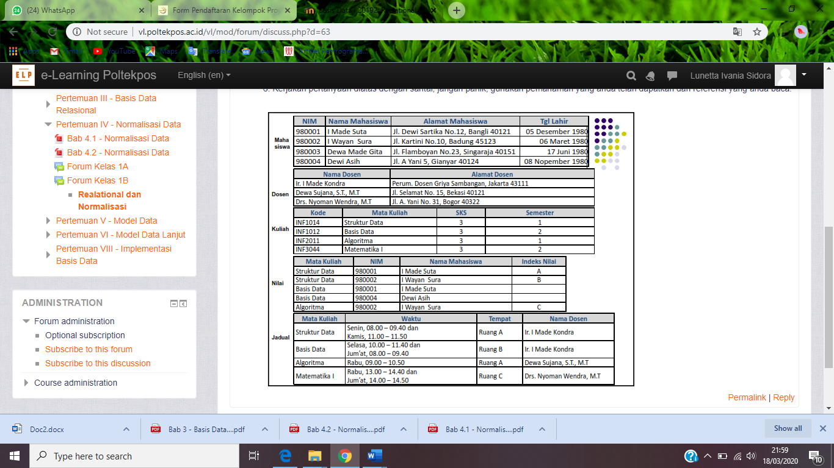**…**

* Pada soal, di dalam tabel mahasiswa terdapat NIM, Nama Mahasiswa, Alamat Mahasiswa, dan Tgl Lahir.
* Pada Tabel Dosen terdapat Nama dosen, dan alamat dosen
* Pada tabel Kuliah terdapat Kode, mata kuliah, sks, dan semester
* Pada tabel nilai terdapat mata kuliah, NIM, nama mahasiswa, dan Indeks nilai
* Pada tabel jadwal terdapat mata kuliah, waktu, tempat, dan nama dosen.

Jadi tabel yang harus kita ubah untuk mempermudah proses normalisasi adalah :

1. Tabel Dosen yang nantinya akan di tambah NIK sebagai primery key
2. Tabel kuliah yang nantinya Kolom Mata kuliah di hapus karna sudah adanya kode untuk mata kuliah sebagai primery key
3. Tabel nilai yang nantinya akan di tambakan ID_NILAI sebagai primery key
4. Tabel Jadwal yang nantinya akan ditambahkan ID_JADWAL sebagai primery

key.

Dan untuk tabel yang tidak perlu diubah adalah :

1. Tabel Mahasiswa, karna NIM sudah dijadikan acuan untuk primery key.

***Dibawah termasuk gambar CDM dan PDM dari database di atas.***

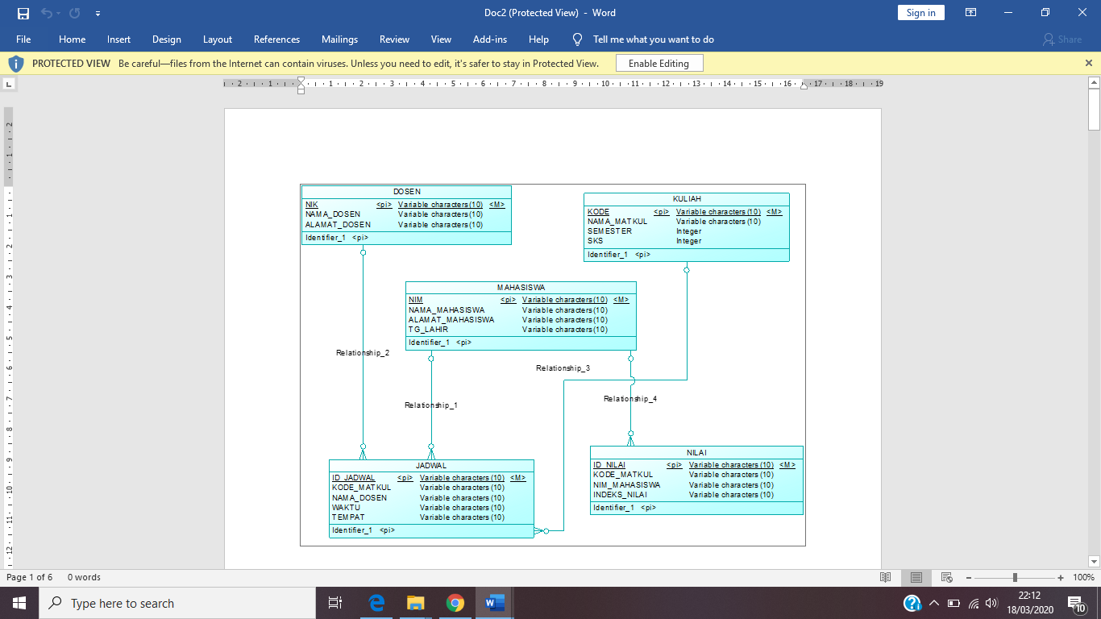**CDM**

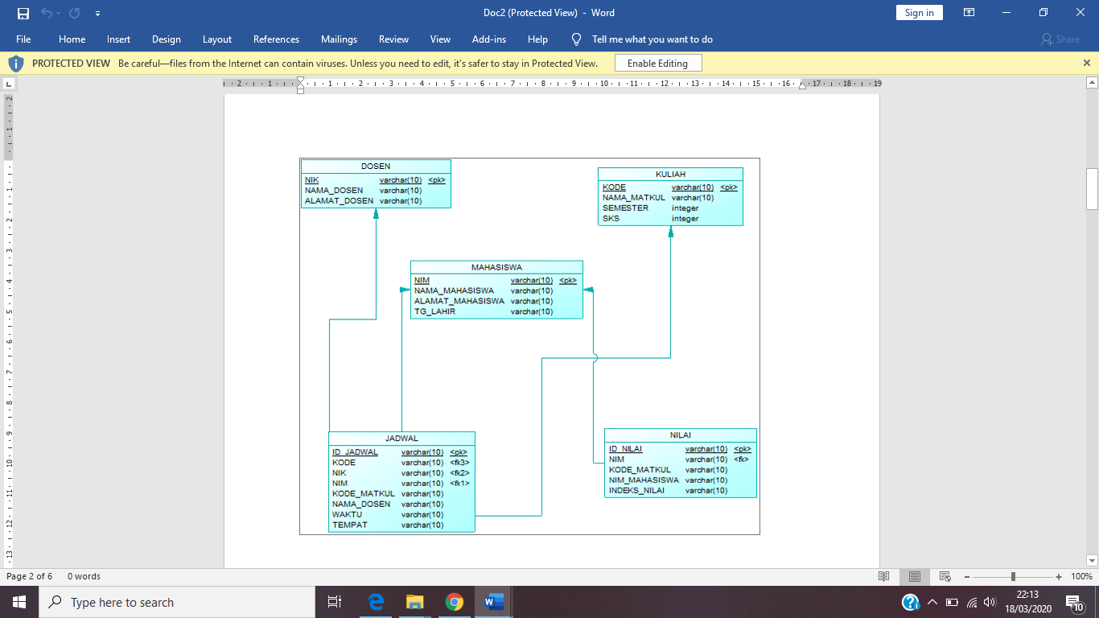**PDM**